Таблица возможных видов индикации
Событие | Метка (светодиод) | Звуковая индикация | Примечания
Оповещение о предстоящей блокировке двигателя |  | прерывистые звуковые сигналы | Принять меры для остановки автомобиля.
Разряжен элемент питания метки |  | 3 звуковых сигнала | Замените элемент питания.
Нормальный режим охраны |  |  | Если при нажатии на кнопку светодиод мигает 1 раз, метка находится вне зоны связи.  В сервисном режиме охранные функции отключены.
Режим антиограбления
Сервисный режим
Успешное опознавание метки |  | 1 звуковой сигнал
Отсутствует метка. Приглашение к вводу кода разблокировки |  | длительный звуковой сигнал | Для иммобилайзера i95 eco, i95.
Нормальный режим, отсутствует опознавание метки |  | 1 звуковой сигнал раз в 2 минуты | Если метка пропала после начала движения (в нормальном режиме охраны)
Неисправность цепи управления замками |  | 2 звуковых сигнала | Устранить неисправность цепи

Комплект поставки
Отличия между комплектами и комплектность поставки представлены в таблице
№ | Компонент | i95 ECO | i95 | i95 LUX
1 | инструкция по эксплуатации
2 | инструкция по установке
3 | пластиковая карта
4 | метка с элементом питания, 2 шт.
5 | модуль блокировки
6 | звуковой извещатель
7 | модуль индикации
Функция |  | i95 ECO | i95 | i95 LUX
Управление ЦЗ (режим "Свободные руки")
Выход присутствия метки (статусный выход)

Технические характеристики
Параметр | Модуль блокировки | Модуль индикации | Метка
Частотный диапазон радиосигналов управления, МГц | 2405...2480
Тип кода управления | диалоговый
Максимальный радиус действия компонентов иммобилайзера, м | 10*
Напряжение питания, В | 9...16 |  | 3,3
Ток потребления при выключенном зажигании, мА | 6,6 (i95, i95 LUX)  2,4 (i95 ECO) | —
Ток потребления при включенном зажигании, мА | 6,8** | 0,01 | —
Допустимый коммутируемый ток через контакты реле, А | 10 | —
Допустимый коммутируемый ток на выходах управления замками, А | 20 | —
Диапазон рабочих температур, °С | -40...+125 | -40...+85 | -20...+70
Тип элемента питания | — |  | CR2025, CR2032
Срок службы элемента, мес. |  |  | 12
* — зависит от расположения компонентов иммобилайзера
** — при выключенной блокировке
Дальность действия меток может уменьшаться в зависимости от места установки компонентов системы.

Схема монтажа

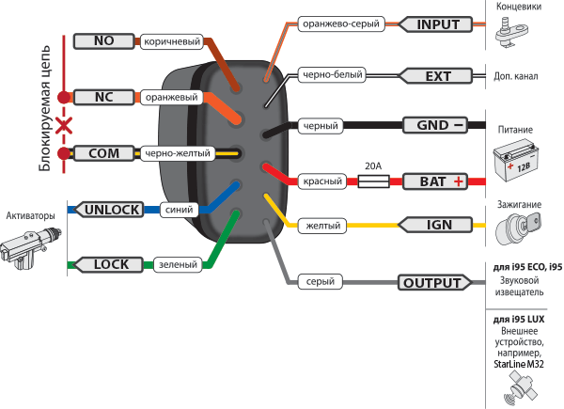
Устройство выпускается с текстовой и цветной маркировкой

Схема внешних выводов
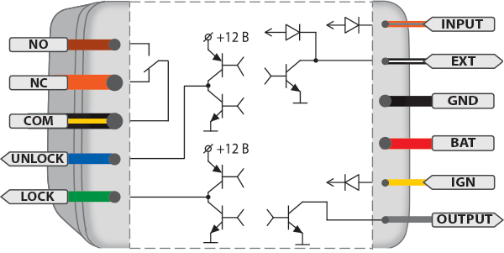
Обозначение внешних выводов
Все провода модуля блокировки имеют белую маркировку.
Маркировка | Расшифровка
GND | Масса (–)
BAT | Питание (+)
IGN | Зажигание
NO | Нормально-разомкнутый контакт реле
NC | Нормально-замкнутый контакт реле
COM | Общий контакт реле
UNLOCK | Открытие замка капота (или дверей)
LOCK | Закрытие замка капота (или дверей)
INPUT | Вход концевого выключателя капота (или дверей)
OUTPUT | i95 ECO, i95 - звуковой извещатель  i95 LUX - статусный выход
EXT | Универсальный канал

Общие требования к монтажу
- Иммобилайзер StarLine i95 ECO, i95, i95 Lux предназначен для установки на автомобили и мототехнику с напряжением бортового питания 12 В.
- Перед монтажом иммобилайзера убедитесь в исправности цепей электрооборудования автомобиля, а также в отсутствии индикации ошибок штатного оборудования автомобиля на приборной панели («Сheck engine», «Аirbag» и других).
- Монтаж иммобилайзера следует производить в соответствии со схемой монтажа.
- Прокладку проводов необходимо производить как можно дальше от источников электрических помех: катушек зажигания, высоковольтных проводов и т.п. Обратите внимание на то, чтобы провода не соприкасались с движущимися частями конструкции автомобиля – педалями, рулевыми тягами и т.п.
Перед началом монтажа ознакомтесь с принципом работы и функциональными возможностями иммобилайзера, описанными в Инструкции по эксплуатации.
После установки иммобилайзера заполните Установочный лист в Инструкции по установке.
Метки, входящие в комплект поставки иммобилайзера, изначально находятся в транспортном режиме, в котором ониотключены! Нажатие кнопки метки в этом режиме будет индицироваться зеленой и красной вспышками встроенного светодиода.
Перед началом эксплуатации необходимо несколько раз нажать кнопку метки до изменения цвета вспышек на зеленый.

Рекомендации по размещению
Модуль блокировки располагают скрытно в местах, недоступных для осмотра без частичной разборки элементов кузова, двигателя или салона. Размещение модуля блокировки возможно как в салоне автомобиля, так и в моторном отсеке (под капотом), с мерами предосторожности, связанными с допустимой температурой, агрессивностью среды и влажностью.
Чтобы избежать помех в работе радиоканала, рекомендуется устанавливать модуль по возможности дальше от металлических частей автомобиля, либо обеспечивать зазор в несколько сантиметров от сплошных металлических поверхностей.
В условиях экранирования необходимо произвести проверку дальности функционирования радиоканала. Для нормальной работы иммобилайзера достаточно стабильного приема сигналов между модулем блокировки и меткой, находящейся на месте водителя.
I95, I95 LUX
При использовании режима «Свободные руки» (программируемый параметр) необходимо установить порог приближения в зависимости от желаемой дальности управления замками дверей.
Допускается монтаж модуля блокировки в жгуты штатной проводки автомобиля для скрытного размещения модуля. Жгут должен быть неподвижен относительно кузова автомобиля.
Необходимо жестко закрепить модуль для предупреждения ложных срабатываний датчика движения.
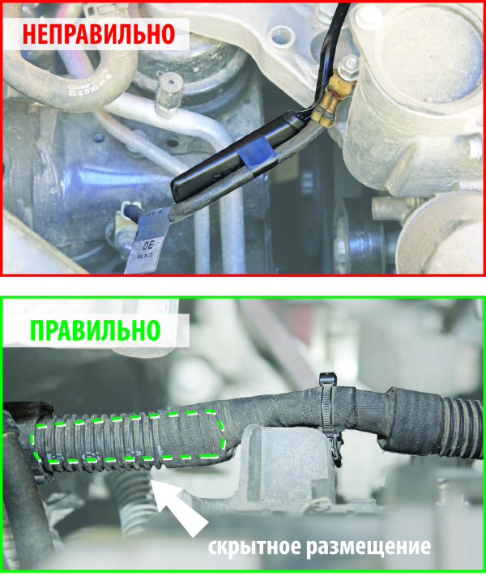

Подключение иммобилайзера

Подключение питания
Провод GND модуля блокировки должен быть подсоединен к кузову автомобиля или проводнику, надежно соединяющемуся с кузовом. Данный провод при монтаже подсоединяется в первую очередь.
При монтаже необходимо учитывать следующую особенность подключения: питание модуль должен получать по выводу BAT, причем оно не должно пропадать ни при каких обстоятельствах. Игнорирование данного требования может привести к сбоям в работе иммобилайзера — например, нештатной активации противоугонной функции, которая может вызвать внезапное изменение в работе двигателя. На проводе IGN должен быть потенциал +12 В во время включения зажигания и работы двигателя.
При подключении провода BAT необходимо помнить, что максимальный ток потребления может достигать 30 А (в момент выдачи импульса на управление замками).

Подключение к блокируемой цепи
Провода NO, NC и COM подключают к блокируемой цепи.
Для осуществления блокировок можно использовать как нормально замкнутые (COM и NC) так и нормально разомкнутые (COM и NO) контакты.
Срабатывание реле происходит только в момент блокировки двигателя. Выключение зажигания не приводит к срабатыванию реле.
Ток коммутации должен быть не выше 10 А долговременно и не более 20 А при длительности до 1 минуты (при коммутации цепей без индуктивной составляющей в нагрузке). Размеры модуля блокировки позволяют установить его в непосредственной близости к месту выполнения блокировки. При монтаже этой цепи необходимо следить за длиной и сечением проводов, используемых при коммутации, поскольку коммутируемый ток может быть значительным. Если ток в блокируемой цепи превышает 10 А, необходимо использовать дополнительное внешнее реле.
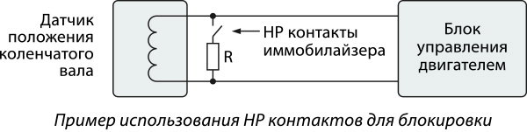
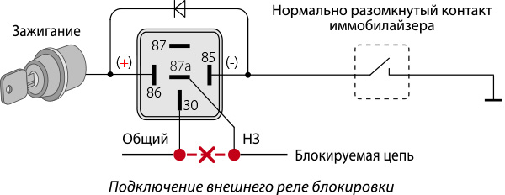

Подключение выходов управления замками
Выходы UNLOCK и LOCK предназначены для управления замком капота или центральным замком дверей. Выходы построены по силовой схеме (максимальный выходной ток 20 А), поэтому для управления замками не требуются дополнительные силовые модули. В то же время управление замками дверей может быть реализовано как через двухпроводные приводы системы запирания, так и при непосредственном подключении к системе центрального запирания с отрицательным управлением.
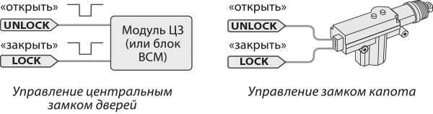
Провод INPUT необходимо подключить к соответствующему концевому выключателю, это позволит системе отслеживать состояние дверей или капота. Если дверь или капот открыты, то запирание замка не осуществляется. На данном проводе должна быть масса (–) при открытом капоте (дверях).
Способ управления замком |  | Выход | Импульс «Открыть» | Импульс «Закрыть»
Управление капотом (отключен режим "Свободные руки" ) | Двухпроводные приводы системы запирания | UNLOCK | + | –
 |  | LOCK | – | +
Управление дверьми (включен режим "Свободные руки")  (только для i95, i95 LUX) | Система центрального запирания с отрицательным управлением | UNLOCK | – | разрыв
 |  | LOCK | разрыв | –
 | Двухпроводные приводы системы запирания | UNLOCK | + | –
 |  | LOCK | – | +
Перед подключением силовых выходов замка следует выбрать соответствующую схему управления.
I95, I95 LUX
В случае подключения выходов управления иммобилайзера непосредственно к блоку управления центральным замком дверей обязательно выберите в качестве схемы управления систему центрального запирания с отрицательным управлением. Несоблюдение данного правила может привести к выходу оборудования из строя.
После подключения обязательно проверьте работу алгоритма отпирания и запирания ЦЗ иммобилайзером и ключом автомобиля. В редких случаях возможна некорректная работа ЦЗ, связанная с особенностью штатных цепей автомобиля – используйте дополнительное внешнее реле с сухими контактами для подключения к входам управления ЦЗ.
В случае возникновения неисправности в цепи управления замками (например, короткое замыкание проводов или перегрев) при выдаче импульса на открытие или закрытие замка прозвучат 2 коротких звуковых сигнала. В этом случае необходимо устранить неисправность перед началом эксплуатации.

Подключение звукового извещателя (i95 ECO, i95)
Провод OUTPUT подсоединяется к выводу «–» звукового извещателя, а вывод «+» подключается к проводу BAT модуля блокировки (цепь «+12В»). Параллельно звуковому извещателю допускается подключение светодиода (через резистор сопротивлением 1...2 кОм).
Звуковой извещатель располагается таким образом, чтобы его сигналы были хорошо слышны с места водителя.
ВНИМАНИЕ! Не располагайте звуковой извещатель близко к модулю блокировки, это может привести к срабатыванию датчика начала движения при выдаче звуковых сигналов

Подключение выхода «статус» (i95 LUX)
«Статусный» выход OUTPUT позволяет использовать иммобилайзер совместно с внешними устройствами (сигнализацией, системой мониторинга и пр.) для отслеживания присутствия владельца автомобиля. Выход работает следующим образом:
- имеет высокоомное состояние (разрыв), если метка находится в отдалении либо отсутствует (уровень сигнала метки ниже установленного порога приближения)
- имеет низкий потенциал (–), если метка находится вблизи автомобиля (уровень сигнала метки превышает установленный порог приближения)

Подключение универсального канала
Универсальный канал EXT может быть подключен к одному из следующих входов (выходов):
- Положительный вход педали тормоза
Используется для реализации опроса педали тормоза перед началом выполнения алгоритма блокировки в режиме антиограбления. Нажатие педали тормоза определяется по появлению потенциала +12 В на входе.
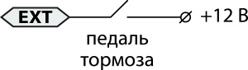
- Положительный вход концевого выключателя
Предназначен для определения состояния дверей или капота. Используется на автомобилях с потенциалом +12 В на концевом выключателе при открытом капоте (дверях).
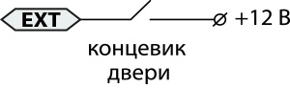
- Отрицательный вход датчика прикосновения (i95, i95 LUX)
Подключается к датчику прикосновения руки (устанавливается отдельно). В режиме «Свободные руки» при наличии метки в зоне действия модуля блокировки отпирание центрального замка дверей произойдет только по сигналу датчика. Импульс на закрытие двери будет выдан при длительном воздействии на датчик прикосновения (более 3 секунд) или при отдалении метки.
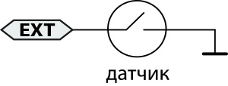
- Выход на стоп-сигналы
Слаботочный (400 мА) отрицательный выход. Используется для предупреждения окружающих о предстоящей остановке транспортного средства перед началом выполнения алгоритма блокировки двигателя. Предупреждающие сигналы в салоне дублируются миганием стоп-сигналов автомобиля.
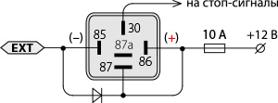
- Выход на габаритные огни
Слаботочный (400 мА) отрицательный выход. Предназначен для световой индикации автоматического отпирания и запирания замков. В момент выдачи импульса «закрыть» на габаритные огни подается один сигнал. Одновременно с импульсом «открыть» на габаритные огни подаются два сигнала.
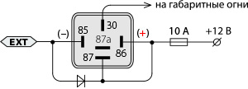
- «Статусный» выход
Используется в качестве настройки канала по умолчанию. Предназначен для отслеживания наличия метки рядом с автомобилем. Алгоритм работы выхода полностью соответствует описанию, приведенному в пункте "Подключение выхода статус". Для иммобилайзера i95 eco статусный выход работает только при включенном зажигании.
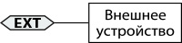
Перед подключением провода EXT необходимо произвести настройку канала в зависимости от выбранного способа подключения.
Для крепления модуля индикации используйте входящий в комплект двухсторонний скотч. При необходимости провод питания может быть спрятан в вырез дна корпуса модуля индикации.

Подключение модуля индикации
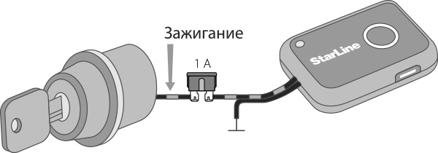
1. Прикрепите модуль индикации двухсторонним скотчем, входящим в комплект поставки к выбранной поверхности.
2. Убедитесь, что зажигание выключено.
3. Черный провод модуля блокировки соедините с «массой» автомобиля.
4. Черный провод с серой полосой соедините со штатным проводом, на котором присутствует напряжение +12В только при включении зажигания. Напряжение не должно пропадать при включении стартера.

Телематическая настройка иммобилайзера
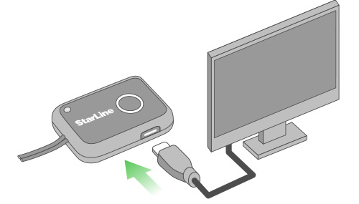
Для быстрой и удобной настройки параметров работы иммобилайзера с помощью компьютера используется приложение «StarLine Мастер», доступное для загрузки на сайте www.starline.ru. Подробную информацию о настройке иммобилайзера с помощью программатора можно найти в электронном руководстве в разделе "Справка" приложения.

Программирование параметров с помощью метки
- Вход в режим программирования с помощью сервисного кода для иммобилайзера i95 LUX
- Вход в режим программирования с помощью сервисного кода для иммобилайзера i95 ECO, i95
- Таблица программирования параметров

    - Пример ввода параметра из таблицы программирования
  - Тестирование дальности действия
  - Блокировка в движении
  - Настройка режима «Свободные руки»
    - Управление замками дверей или замком капота
    - Дополнительное управления замком дверей (i95, i95 LUX)
    - Установка порога приближения метки
  - Настройка универсального канала
  - Настройка параметров блокировки двигателя
    - Чувствительность датчика начала движения
    - Задержка перед включением блокировки после начала движения
    - Задержка перед включением блокировки в режиме антиограбления
    - Алгоритм блокировки двигателя
  - Настройка визуального и звукового оповещения
    - Общая звуковая индикация
    - Общая световая индикация
    - Сигнал обнаружения метки
    - Сигналы потери метки в нормальном режиме
  - Сброс настроек на заводские
  - Задержка перед началом работы датчика движения (после запуска двигателя)
Режим программирования предназначен для настройки параметров иммобилайзера.
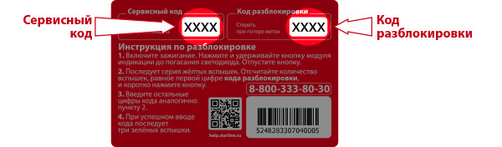
Переход в режим программирования из режима охраны требует ввода сервисного кода.
Переход в режим программирования из сервисного режима невозможен (желтая индикация).
Для иммобилайзера i95 LUX вход в режим программирования осуществляется с помощью модуля индикации. Для иммобилайзера i95 ECO, i95 - с помощью ключа зажигания.
При переводе системы в режим программирования с помощью сервисного кода будет недоступна опция изменения кода разблокировки.

Вход в режим программирования с помощью сервисного кода для иммобилайзера i95 LUX
1. Включите зажигание. Нажмите и удерживайте кнопку модуля индикации более 3 секунд — до тех пор, пока светодиод не погаснет. Отпустите кнопку.
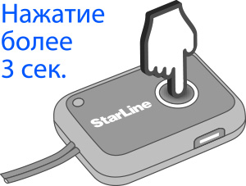
2. Последуют желтые вспышки, сопровождающиеся звуковыми сигналами. Отсчитайте количество вспышек, равное первой цифре сервисного кода и коротко нажмите кнопку модуля индикации. Ввод первой цифры завершен.
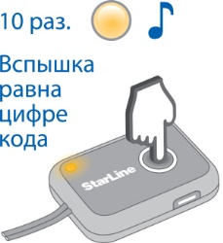
3. Введите остальные цифры сервисного кода аналогично п.2.
4. Если сервисный код введен правильно, прозвучат 5 коротких сигналов, система перейдет в режим программирования. Через несколько секунд светодиод метки начнет выдавать трехсекундные мигания зелёного цвета, ожидая ввода параметров.
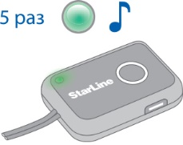
Если сервисный код введен неправильно, прозвучат 2 коротких сигнала. Если код будет неправильно введен 5 раз в течение 30 минут, то повторная процедура ввода будет блокирована на 15 минут. Запрет на ввод кода снимается при появлении метки.
Переход в режим программирования.
Пример ввода сервисного кода — 9567.
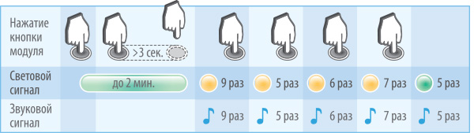
Иммобилайзер будет находится в режиме программирования до выключения зажигания.

Вход в режим программирования с помощью сервисного кода для иммобилайзера i95 ECO, i95
1. Удалите из зоны действия иммобилайзера все метки (или извлеките из них элементы питания).
2. Включите зажигание. Дождитесь начала звукового сигнала и выключите зажигание.
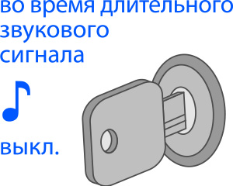
3. Включите зажигание - последует серия звуковых сигналов. Отсчитайте количество сигналов, равное первой цифре сервисного кода и выключите зажигание.
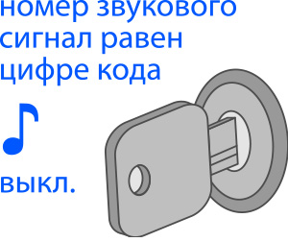
4. Введите остальные цифры сервисного кода аналогично п.3.
5. Включите зажигание. Если сервисный код введен правильно, прозвучат 5 коротких сигналов, система перейдет в режим программирования.
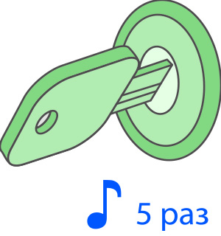
Если сервисный код введен неправильно, прозвучит 1 длинный сигнал. Если код будет неправильно введен 5 раз в течение 30 минут, то повторная процедура ввода будет блокирована на 15 минут. Запрет на ввод кода снимается при появлении метки.
6. Вставьте элемент питания в метку. Через несколько секунд светодиод метки начнет выдавать трехсекундные мигания зелёного цвета, ожидая ввода параметров.
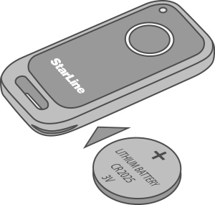
Переход в режим программирования.
Пример ввода сервисного кода — 9567.
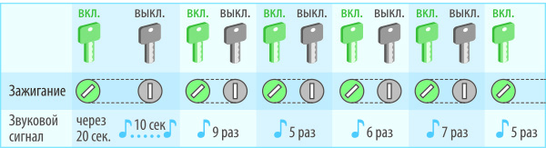
Иммобилайзер будет находится в режиме программирования до выключения зажигания. Выключение и последующее включение зажигания возвращает иммобилайзер в режим охраны.

Таблица программирования параметров
При программировании иммобилайзера можно руководствоваться приведенной ниже справочной таблицей. Число в графе Параметр соответствует количеству нажатий кнопки метки в момент горения светодиода зеленого цвета, в графе Значение — в момент горения светодиода красного цвета.

Пример ввода параметра из таблицы программирования
Для установки низкого уровня чувствительности датчика начала движения переведите иммобилайзер в режим программирования параметров. После этого выполните следующие действия:
1. Убедитесь, что светодиод метки выдает трехсекундные мигания зеленого цвета.
2. Нажмите кнопку метки 9 раз подряд в момент горения светодиода. По окончании горения последуют 9 коротких вспышек зеленого цвета (соответствующих количеству нажатий). Светодиод изменит цвет на красный.
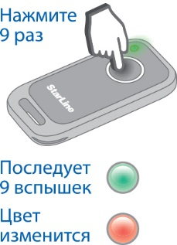
3.Нажмите три раза кнопку метки во время красного свечения светодиода. По окончании горения последует серия вспышек красного цвета, количество которых будет соответствовать числу нажатий на кнопку.
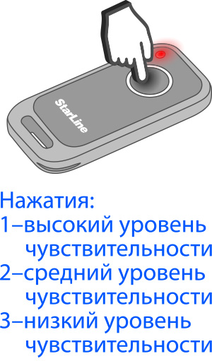
4. Успешная установка низкого уровня чувствительности датчика начала движения будет подтверждена тремя звуковыми сигналами.
Параметр | Значение | Описание | Примечание
1 | Изменение кода разблокировки |  | Доступно только при переходе в режим программирования с помощью кода разблокировки.  Позволяет изменить 4-значный код разблокировки, необходимый для перевода системы в режим экстренной разблокировки
 | 1...9, 1...9, 1...9, 1...9 | Ввод нового кода разблокировки
2 | Опция тестирования дальности действия меток |  | Включает опцию тестирования дальности действия меток
 | 1 | Включение опции
3 | Не используется
4 | Блокировка в движении |  | Разрешает блокировку двигателя при начале движения
 | 1 | Включена (по умолч.)
 | 2 | Отключена
5 | Режим «Свободные руки» |  | Позволяет переключаться между автоматическим управлением центральным замком дверей и замком капота.  *Только для иммобилайзера i95, i95 lUX
 | 1* | Отключен, управление замком капота по появлению метки. Двухпроводные приводы системы запирания
 | 2 | Отключен, управление замком капота по состоянию зажигания. Двухпроводные приводы системы запирания (по умолч.)
 | 3* | Включен, управление замками дверей. Система центрального запирания с отрицательным управлением
 | 4* | Включен, управление замками дверей. Двухпроводные приводы системы запирания
 | 5 | Управление замками отключено
6 | Управление замком дверей |  | Позволяет выбрать дополнительные возможности управления замками дверей (используются только совместно с режимом «Свободные руки»). Более подробное описание см. в разделе «Управление замком дверей» Руководства по эксплуатации.
 | 1 | Без дополнительных опций (по умолч.)
 | 2* | Только отпирание
 | 3* | Дополнительное запирание при начале движения, отпирание по выключению зажигания
7 | Порог приближения метки для управления замками |  | Позволяет регулировать дальность срабатывания для управления замками
 | 1 | Близкое расстояние
 | 2 | Среднее расстояние (по умолч.)
 | 3 | Дальнее расстояние
8 | Подключение универсального канала |  | Определяет алгоритм работы универсального канала в зависимости от выбранного способа подключения.  *Только для иммобилайзера i95, i95 LUX.  **Для иммобилайзера i95 ECO статусный выход работает только при включенном зажигании
 | 1 | Педаль тормоза
 | 2 | Концевой выключатель
 | 3* | Датчик прикосновения руки
 | 4 | Стоп-сигналы
 | 5 | Габаритные огни
 | 6** | Статусный выход (по умолч.)
9 | Чувствительность датчика начала движения |  | Позволяет регулировать чувствительность срабатывания датчика начала движения
 | 1 | Высокий уровень
 | 2 | Средний уровень (по умолч.)
 | 3 | Низкий уровень
10 | Задержка перед блокировкой после начала движения |  | Позволяет выбрать необходимую длительность задержки перед началом блокировки после начала движения (при отсутствии метки после включения зажигания)
 | 1 | отсутствует (по умолч.)
 | 2 | 5 секунд
 | 3 | 10 секунд
11 | Задержка перед началом блокировки в режиме антиограбления |  | Позволяет выбрать необходимую длительность задержки после отдаления метки (при условии наличия движения) до начала блокировки в режиме антиограбления
 | 1 | 40 секунд (по умолч.)
 | 2 | 60 секунд
 | 3 | 120 секунд
12 | Алгоритм прерывистой блокировки |  | Разрешает и запрещает имитацию неисправности двигателя при выполнении блокировки
 | 1 | Включен
 | 2 | Отключен (по умолч.)
13 | Общая звуковая индикация |  | Разрешает и запрещает все звуковые сигналы, кроме сигналов подтверждения в дополнительных режимах
 | 1 | Включена (по умолч.)
 | 2 | Отключена
14* | Общая световая индикация |  | Разрешает и запрещает световую индикацию обнаружения метки и оповещения о предстоящей блокировке.  *Только для иммобилайзера i95 LUX
 | 1 | Включена (по умолч.)
 | 2 | Отключена
15 | Сигнал обнаружения метки |  | Разрешает и запрещает сигнал обнаружения метки после включения зажигания
 | 1 | Включен (по умолч.)
 | 2 | Отключен
16 | Сигналы потери метки в нормальном режиме |  | Разрешает и запрещает сигналы при потере метки в нормальном режиме
 | 1 | Включены (по умолч.)
 | 2 | Отключены
17 | Сброс настроек на заводские |  | Восстанавливает заводские значения параметров таблицы программирования
 | 1 | Возврат к настройкам по умолчанию
18 | Задержка перед началом работы датчика движения (после запуска двигателя) |  | Устанавливает необходимую задержку после дистанционного запуска двигателя
 | 1 | 5 секунд (по умолч.)
 | 2 | 30 секунд
 | 3 | 60 секунд
19 | Инверсия статусного выхода присутствия метки |  | Позволяет настроить активный уровень статусного выхода присутствия метки (EXT). По умолчанию на выходе "масса", если метка рядом. Можно настроить, чтобы "масса" была, когда метки нет в зоне видимости.
 | 1 | Включена
 | 2 | Отключена (по умолч.)
20 | Выбор радиоканала |  | Позволяет выбрать радиоканал для диалогового обмена, на котором отсутствуют помехи от штатного оборудования автомобиля.
 | 1...11 | Номер радиоканала

Тестирование дальности действия
Данная опция позволяет проверить устойчивость связи между меткой и модулем блокировки.
В процессе тестирования дальности и устойчивости связи каждые полсекунды производится двусторонний радиообмен между меткой и модулем блокировки, отображаемый вспышкой светодиода. Зеленая вспышка соответствует успешному обмену, красная — неудачному. Продолжительность сеанса проверки связи составляет 10 минут. По истечении этого времени система автоматически вернется в режим охраны.
В случае, если метка потеряет связь более чем на три минуты, она перестанет мигать до успешного обмена с модулем блокировки.
Устойчивая связь необходима для безопасной эксплуатации иммобилайзера и не зависит от установленного порога управления замками.
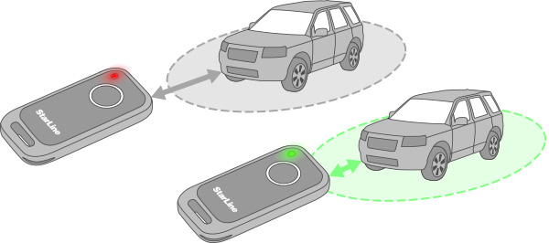

Блокировка в движении
Иммобилайзер может осуществлять блокировку двигателя при начале движения. Это позволяет использовать иммобилайзер совместно с системами дистанционного запуска двигателя. Если блокировка в движении запрещена, двигатель будет заблокирован при включении зажигания.

Настройка режима «Свободные руки»
i95, i95 LUX
Управление центральным замком доступно только для иммобилайзера i95, i95 LUX.

Управление замками дверей или замком капота
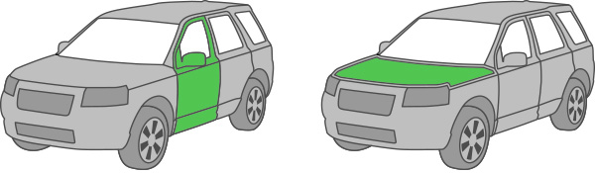
Иммобилайзер имеет выходы для управления центральным замком дверей или замком капота. Использование режима «Свободные руки» позволяет дистанционно управлять центральным замком дверей при приближении и отдалении метки от автомобиля. Более подробное описание см. в разделе «Управление замком дверей» Инструкции по эксплуатации.
Алгоритм управления центральным замком отличается от управления замком капота. При настройке иммобилайзера можно выбрать один из этих режимов.
В системе предусмотрено два способа управления центральным замком дверей. Если импульс на открытие и закрытие замка подается непосредственно на центральный замок, то необходимо использовать схему управления системой центрального запирания с отрицательным управлением. В случае подключения силовых контактов модуля блокировки к активаторам замка дверей следует переключить систему на управление двухпроводным приводом системы запирания.
В случае подключения выходов управления иммобилайзера непосредственно к центральному замку дверей обязательноустановите схему управления системой центрального запирания с отрицательным управлением. Несоблюдение данного правила может привести к выходу оборудования из строя.
В случае возникновения неисправности в цепи питания активатора (например, короткое замыкание проводов или перегрев) при попытке выдачи импульса на открытие или закрытие замка прозвучат 2 коротких звуковых сигнала.

Дополнительное управления замком дверей (i95, i95 LUX)
В системе предусмотрена возможность дополнительного управления замком дверей в режиме «Свободные руки». Более подробное описание см. в разделе «Управление замком дверей» Инструкции по эксплуатации.

Установка порога приближения метки
Расстояние между меткой и модулем блокировки, при котором происходит выдача импульса «открыть», задается трехуровневой настройкой порога приближения (малое, среднее, большое расстояние).
На расстояние и устойчивость связи метки с модулем блокировки влияет множество факторов: наличие помех, всевозможных препятствий и пр. Помните, что фактический порог приближения зависит от размещения метки: если она находится в заднем кармане или под плотной одеждой, дальность действия уменьшается. Кроме того, указанное расстояние определяется способом установки модуля блокировки в подкапотном пространстве — чем глубже расположено устройство, тем сложнее его обнаружить, но меньше фактический порог приближения.
Максимальная дальность действия метки для опции «Свободные руки» находится в пределах 10 метров.
При монтаже иммобилайзера в салоне автомобиля рекомендуется устанавливать порог приближения метки на малое расстояние. При монтаже в подкапотном пространстве — на среднее или большое.

Настройка универсального канала
Универсальный канал EXT может быть подключен к одному из следующих входов (выходов):
- Положительный вход педали тормоза. В режиме антиограбления блокировка двигателя начнется при нажатии на педаль тормоза, что обеспечит дополнительную безопасность при остановке. Если педаль тормоза не была нажата, то блокировка двигателя начнется по истечении удвоенного интервала времени, установленного при программировании параметров иммобилайзера. Нажатие педали тормоза определяется по появлению потенциала +12 В на входе.
- Положительный вход концевого выключателя. Предназначен для определения состояния дверей или капота для автомобилей с положительными концевыми выключателями. При открытых дверях или капоте на концевом выключателе определяется потенциал +12 В.
- Отрицательный вход датчика прикосновения (i95, i95 LUX). В режиме "Свободные руки" при наличии метки в зоне действия модуля блокировки отпирание центрального замка дверей произойдет только по сигналу датчика прикосновения (устанавливается дополнительно). Запирание двери произойдет при длительном воздействии на датчик (более 3 секунд) или при отдалении метки.
- Выход на стоп-сигналы. Слаботочный (400 мА) отрицательный выход. Используется для предупреждения окружающих о предстоящей остановке транспортного средства перед началом выполнения алгоритма блокировки двигателя. Предупреждающие сигналы в салоне дублируются миганием стоп-сигналов автомобиля.
- Выход на габаритные огни. Слаботочный (400 мА) отрицательный выход. Предназначен для световой индикации автоматического отпирания и запирания замков. В момент выдачи импульса "закрыть" на габаритные огни подается один сигнал. Одновременно с импульсом "открыть" на габаритные огни подаются два сигнала.
- «Статусный» выход. Предназначен для отслеживания наличия метки рядом с автомобилем. Используется в качестве настройки канала по умолчанию.

Настройка параметров блокировки двигателя

Чувствительность датчика начала движения
Начало выполнения алгоритма блокировки определяется трехуровневой настройкой порога срабатывания датчика начала движения:
- Высокий уровень — обеспечивает реакцию на начало движения с перемещением менее чем 10 метров за 10 секунд; в среднем обеспечивает срабатывание при скорости более 5 км/ч при медленном наборе скорости.
- Средний уровень — обеспечивает реакцию на начало движения с перемещением от 10 до 20 метров за 10 секунд; в среднем обеспечивает срабатывание при скорости более 10 км/ч при медленном наборе скорости.
- Низкий уровень — обеспечивает реакцию на начало движения с перемещением более чем 20 метров за 10 секунд; в среднем обеспечивает срабатывание при скорости более 30 км/ч при медленном наборе скорости.

Задержка перед включением блокировки после начала движения
Интервал между началом движения и включением блокировки (10 или 5 секунд, а также нулевой интервал) выбирается исходя из количества времени, которое потребуется для выезда на проезжую часть, где злоумышленник уже не сможет незаметно осуществлять попытки отключения иммобилайзера. Также данная задержка может использоваться для безопасной блокировки двигателя после его запуска.

Задержка перед включением блокировки в режиме антиограбления
Интервал между началом движения и включением блокировки в режиме антиограбления (40, 60 или 120 секунд) выбирается исходя из количества времени, которое потребуется для отъезда злоумышленника от места разбойного нападения.

Алгоритм блокировки двигателя
Если к моменту начала движения автомобиля связь между меткой и модулем блокировки не была установлена, и не выполнялась процедура экстренной разблокировки, система начнет блокировку двигателя. При выполнении блокировки двигателя предусмотрена возможность имитации его неисправности — блокируемая цепь периодически разрывается и восстанавливается по следующему алгоритму:
Этапы блокировки | БЛОК | пауза | БЛОК | пауза | БЛОК | пауза | БЛОК
Длительность, сек. | 2 | 2 | 3 | 2 | 5 | 2 | 20
Если автомобиль начнет движение после окончания цикла блокировки — блокировка будет включена еще раз на 20 секунд. Если блокировка повторится 3 раза, то двигатель будет заблокирован до появления метки.

Настройка визуального и звукового оповещения

Общая звуковая индикация
Существует возможность отключения всех звуковых сигналов оповещения, кроме сигналов подтверждения в дополнительных режимах.

Общая световая индикация
Существует возможность отключения световой индикации обнаружения метки и оповещения о предстоящей блокировке.

Сигнал обнаружения метки
Обнаружение метки иммобилайзером сопровождается звуковым и световым сигналами.

Сигналы потери метки в нормальном режиме
Потеря метки иммобилайзером сопровождается звуковым и световым сигналами. Данный сигнал позволяет обнаружить отсутствие метки, например, если Вы забыли ее в гараже.

Сброс настроек на заводские
При сбросе настроек все параметры таблицы программирования (кроме кода разблокировки) меняют свои значения на значения по умолчанию. При этом в системе сохраняются все зарегистрированные устройства.
Процедура сброса настроек не изменяет установленное значение кода разблокировки.

Задержка перед началом работы датчика движения (после запуска двигателя)
Данная настройка рекомендуется при сильных вибрациях после дистанционного запуска двигателя. Позволяет избежать срабатывания датчика начала движения в этом случае. Установленный интервал (5, 30, 60 секунд) отсчитывается от момента включения зажигания.

Регистрация новых устройств
Для исключения несанкционированной регистрации меток, вход в режим регистрации устройств возможен только при вводе кода разблокировки. Для регистрации новых компонентов иммобилайзер необходимо перевести в режим регистрации устройств с помощью кода разблокировки. Процедура регистрации новых устройств описана в соответствующем разделе Инструкции по эксплуатации.
Если владелец автомобиля сообщил Вам код разблокировки, попросите сменить его на новый после завершения процедуры регистрации новых устройств.

Установочный лист
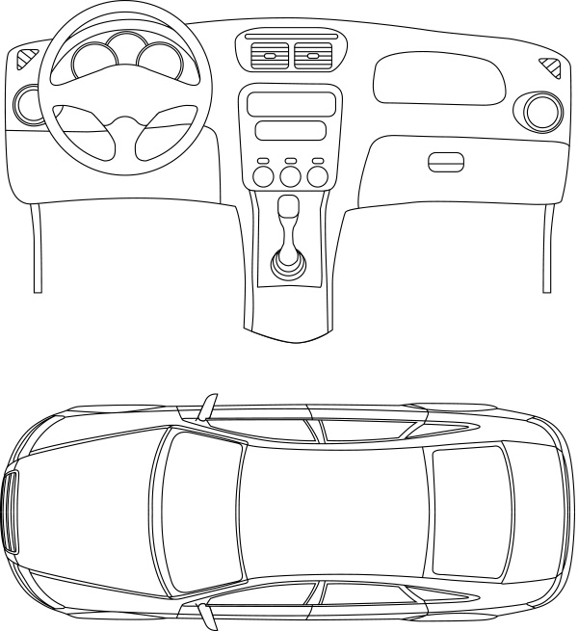
1) __________________________________________
2) __________________________________________
3) __________________________________________
Дата установки: ______________________________
Сервисный код: ______________________________

